人権楽語講演会「交遊亭楽笑」
認め合い声かけ合って明るい未来へ～いつも心に 逢い・ラブ・遊～ を開催

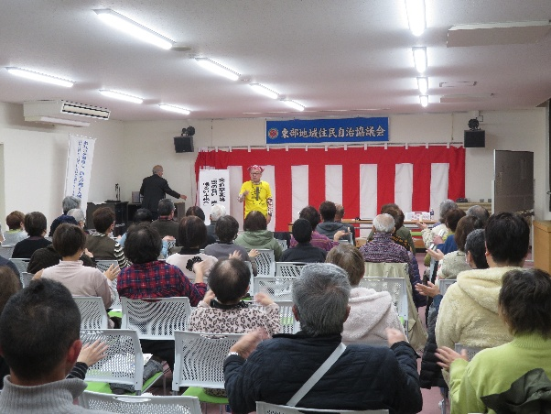
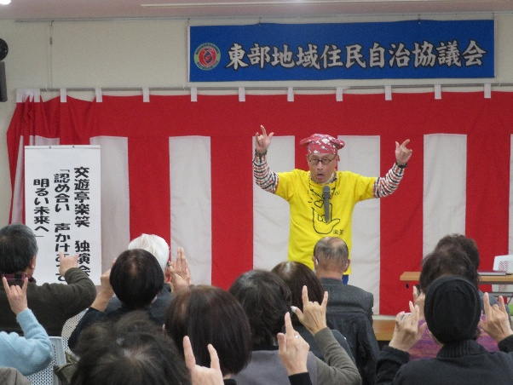
師走とは思えない明るい日差しの12月3日(水)の午後、東部地区市民センターにおいて「人権楽語講演会」を行いました（楽笑さんの言うのには本式の落語ではなく楽しんでもらうのだから落でなく楽という）。楽笑さんは、大阪高槻市役所在職中福祉の仕事に携わったのをきっかけに退職後は差別に苦しむ社会的弱者の方々と演芸活動を通して人権というテーマにふさわしい内容でお話しいただきました。
実は、楽笑さんは2016,2018年と3回目の来野で、いずれも好評で今回は58名の参加者でした。
特に今回はこの夏にNPO活動で訪ねたインドの学校の子供達の写真をスライドで紹介され、今も残るカースト制度の悲惨な現状を紹介されました。次に手話で「翼をください」を皆で歌い、その後南京玉すだれを披露されました。
